Orientações sobre Programação Financeira
(Revisado em 22/05/2023)

DIRETORIA DO TESOURO ESTADUAL – DITE
Gerência de Programação Financeira – GEPFI

GOVERNO DO ESTADO DE SANTA CATARINA
Jorginho Mello (Governador do Estado de Santa Catarina)

SECRETARIA DE ESTADO DA FAZENDA
Cleverson Siewert (Secretário de Estado)

DIRETORIA DO TESOURO ESTADUAL
Clovis Renato Squio (Diretor do Tesouro)

GERÊNCIA DE PROGRAMAÇÃO FINANCEIRA

SERVIDORES RESPONSÁVEIS:
Márcio Luiz Lohmeyer
Daniel Neves Damiani
Alexandre Studart Nogueira

Centro Administrativo do Governo do Estado
Rodovia SC 401 – km 05 – nº 4600 – Saco Grande II
Cep: 88.032-005
Florianópolis – SC

4ª edição

INTRODUÇÃO

Em decorrência da necessidade de garantir o cumprimento dos resultados fiscais estabelecidos na LDO e de obter maior controle sobre os gastos, a Administração Pública, em atendimento aos arts. 8º, 9º e 13º da LRF, faz a programação orçamentária e financeira da execução das despesas públicas, bem como o monitoramento do cumprimento das metas de superávit primário.
A preocupação de manter o equilíbrio entre receitas e despesas no momento da execução orçamentária já constava na Lei no 4.320, de 1964, prevendo a necessidade de estipular cotas trimestrais das despesas que cada UO ficava autorizada a utilizar.
Esse mecanismo foi aperfeiçoado na LRF, que determina a elaboração da programação financeira e do cronograma mensal de desembolso, bem como a fixação das metas bimestrais de arrecadação, no prazo de 30 dias após a publicação dos orçamentos.
Verificada a frustração na arrecadação da receita prevista ou o aumento das despesas obrigatórias, que venham a comprometer o alcance das metas fiscais, torna-se necessária a adoção de mecanismos de ajuste entre receita e despesa.
A limitação dos gastos públicos é feita por decreto do Poder Executivo e por ato próprio dos demais Poderes. No âmbito do Poder Executivo, esse decreto ficou conhecido como Decreto de Contingenciamento, que, normalmente, é detalhado por portaria interministerial (MP e MF), evidenciados os valores autorizados para movimentação e empenho e para pagamentos no decorrer do exercício. Em resumo, os objetivos desse mecanismo são:
a) estabelecer normas específicas de execução orçamentária e financeira para o exercício;
b) estabelecer um cronograma de compromissos (empenhos) e de liberação (pagamento) dos recursos financeiros para o Governo;
c) cumprir a legislação orçamentária (LRF, LDO etc.); e
d) assegurar o equilíbrio entre receitas e despesas ao longo do exercício financeiro e proporcionar o cumprimento da meta de resultado primário.
¹Fonte: Manual Técnico do Orçamento 2014, disponível em http://www.orcamentofederal.gov.br/noticias/portugues/destaques/2013/mto-2014-ja-esta-disponivel-para-consulta-online

PROGRAMAÇÃO FINANCEIRA

A Programação Financeira compreende um conjunto de atividades com o objetivo de ajustar o ritmo de execução do orçamento ao fluxo provável de recursos financeiros, assegurando a execução dos programas anuais de trabalho, realizados por meio do Sistema Informatizado do Estado de SC, com base nas diretrizes e regras estabelecidas pela legislação vigente.
Logo após a sanção do Governador à Lei Orçamentária aprovada pela Assembleia Legislativa, o Poder Executivo, mediante decreto, estabelece em até trinta dias a programação financeira e o cronograma de desembolso mensal por órgãos, em consonância com os arts.8º e 9º da Lei Complementar Federal nº101 de 2000 (Lei de Responsabilidade Fiscal).
A programação financeira é o instrumento por meio do qual a Diretoria do Tesouro ajusta o orçamento dos órgãos do Estado à efetiva disponibilidade de recursos financeiros.
Compete, portanto, à Diretoria do Tesouro Estadual estabelecer as diretrizes para a elaboração e formulação da programação financeira mensal e anual, bem como a adoção dos procedimentos necessários a sua execução.
É baseada na distribuição de cotas de programação financeira que limitam a emissão de empenhos e pré-empenhos, podendo ser tomados como base o valor total das dotações orçamentárias da despesa, mas não limitado à previsão do orçamento. A cota é uma parte da dotação destinada a limitar o montante a ser empenhado mensalmente, adequando os gastos ao ingresso da receita estadual.
O processo de execução financeira das despesas do Estado pode ser exemplificado no fluxograma a seguir:

DECRETO DE PROGRAMAÇÃO FINANCEIRA

No início de cada exercício financeiro são liberadas cotas iniciais para que os órgãos empenhem suas despesas para o ano. Essa programação financeira inicial é publicada no Decreto de Programação Financeira (https://www.sef.sc.gov.br/arquivos_portal/legislacoes/930/Decreto_013_merged.pdf), que estabelece o cronograma de execução mensal de desembolso de recursos estaduais para o ano. Conforme a evolução da receita pode ocorrer o incremento/contingenciamento da programação financeira dos órgãos do Estado ao longo do ano.

RELATÓRIO DA PROGRAMAÇÃO FINANCEIRA

O relatório da programação financeira permite que os órgãos consultem a programação financeira autorizada pelo Tesouro, os valores já empenhados e o saldo que possuem disponível para empenho mês a mês. Também permite a visualização das cotas recebidas por descentralização de outros órgãos.

Este relatório pode ser gerado no SIGEF através dos seguintes passos:

1. Selecionar a funcionalidade Relatório Programação Financeira no Módulo FIN-PGF-Prog Financeira
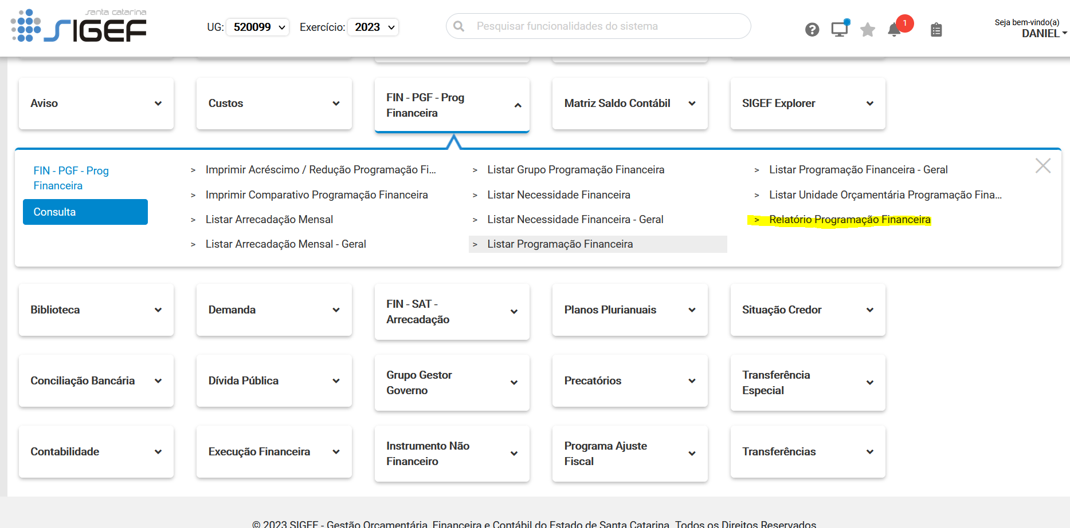
2. Preencher os campos Unidade Gestora/Gestão, Grupo Programação Financeira (pode ser deixado em branco caso queira visualizar todos) e Fonte Recurso (pode ser deixado em branco caso queira visualizar todos).
3. No campo tipo sugerimos colocar Comparativo Cota Financeira/Cota empenhada.
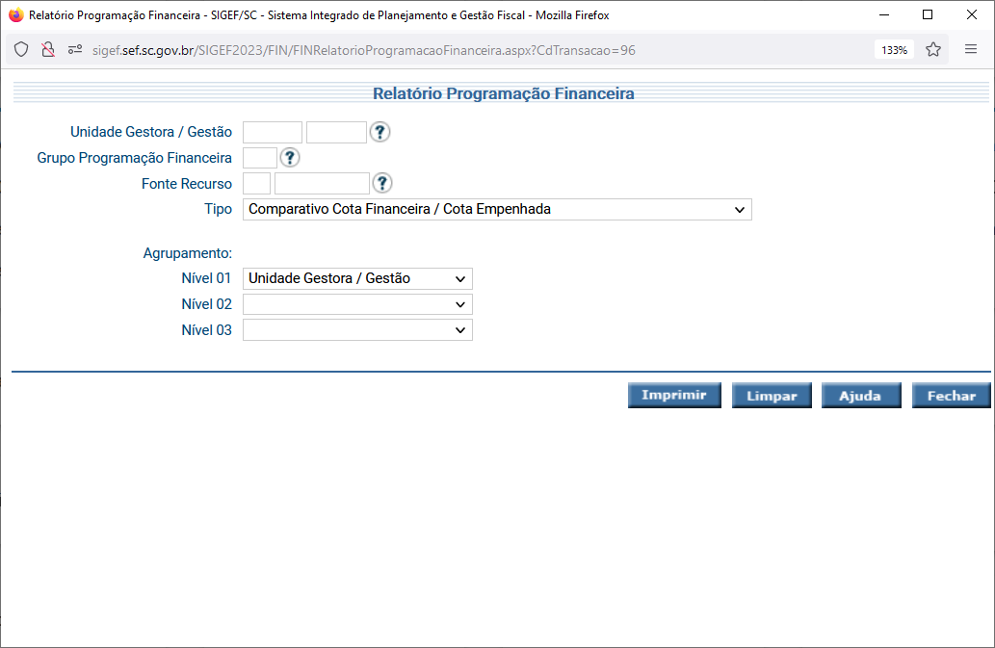

4. No campo agrupamento preencher de acordo com o grau de detalhamento desejado. No nosso exemplo vamos preencher Nível 01: Unidade Gestora; Nível 02: Fonte de Recurso; Nível 03: Grupo Programação. Parte do relatório gerado é mostrado a seguir.
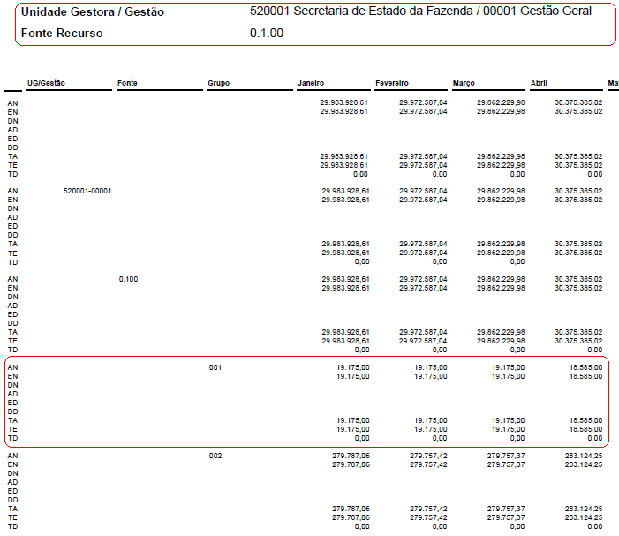

No exemplo acima mostramos a programação financeira da UG 520001, na Fonte 0.1.00 e foi detalhada a programação financeira para cada um dos grupos de programação.
No relatório com o cronograma mensal, a linha AN indica a programação financeira liberada pelo Tesouro para o órgão. A linha EN indica o quanto que o órgão empenhou e a linha DN mostra a diferença (o saldo que o órgão possui disponível para empenho).
Na sequência temos a linha AD que indica os valores recebidos por descentralização de outros órgãos. ED indica o quanto do valor recebido por descentralização já foi empenhado e DD é a diferença (o valor recebido por descentralização ainda disponível para empenho).
Já os campos TA, TE e TD representam a soma dos valores de programação autorizados pelo Tesouro + as cotas recebidas por descentralização de outros órgãos.

GRUPOS DA PROGRAMAÇÃO FINANCEIRA

Determinadas despesas realizadas pelo estado exigem acompanhamentos mais intensos e individualizados, enquanto outros podem ser analisados e monitorados de forma macro, sem afetar a efetividade do controle da gestão orçamentária e financeira. Com este fim, a Gerência de Programação financeira da Diretoria do Tesouro Estadual definiu grupos de programação financeira.
Os grupos da programação financeira são uma divisão com visão financeira da estrutura orçamentária. São uma ferramenta gerencial utilizada pela Diretoria do Tesouro para permitir ou bloquear determinadas despesas previstas na estrutura orçamentária.

Em https://www.sef.sc.gov.br/servicos/assunto/56/Programa%C3%A7%C3%A3o_Financeira, disponibilizamos uma calculadora de grupos de programação. Com ela os gestores poderão informar a natureza da despesa até o subelemento e a sub-ação e obter o grupo correto para ser empenhada determinada despesa.

A consulta também pode ser feita diretamente no SIGEF utilizando a funcionalidade “Listar Grupo da Programação Financeira” conforme mostrado a seguir:

- Selecionar a funcionalidade Listar Grupo Programação Financeira no Módulo FIN-PGF-Prog Financeira
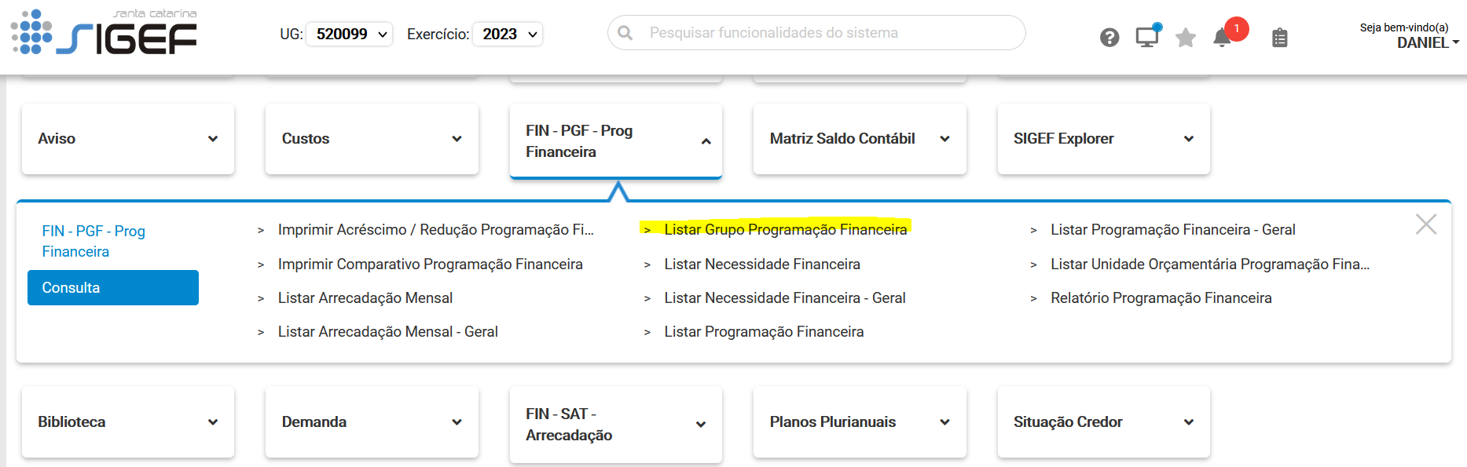

- A lista com os grupos pode ser filtrada informando a natureza da despesa ou informação funcional programática e clicando em Confirmar
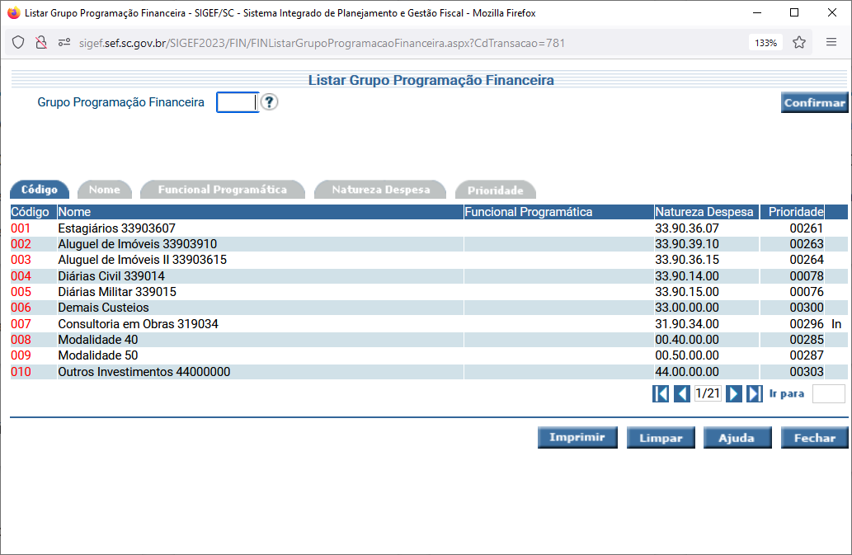

REMANEJAMENTO ENTRE OS GRUPOS DA PROGRAMAÇÃO FINANCEIRA

As trocas entre grupos da programação financeira são em regra automáticas, porém, há algumas exceções que passam pela nossa gerência para serem autorizados. Normalmente são grupos bem específicos, como o grupo 165 (CIASC) por exemplo, nesses casos, caso demore, favor enviar e-mail para a progfin@sef.sc.gov.br para analisarmos a solicitação.
Os pedidos são feitos via SIGEF utilizando a funcionalidade “Solicitar Acréscimo/Redução Programação Financeira” no módulo de Programação financeira do SIGEF. O procedimento é descrito nas páginas seguintes:

1. Selecionar a funcionalidade Solicitar Acréscimo/Redução Programação Financeira no Módulo FIN-PGF-Prog Financeira
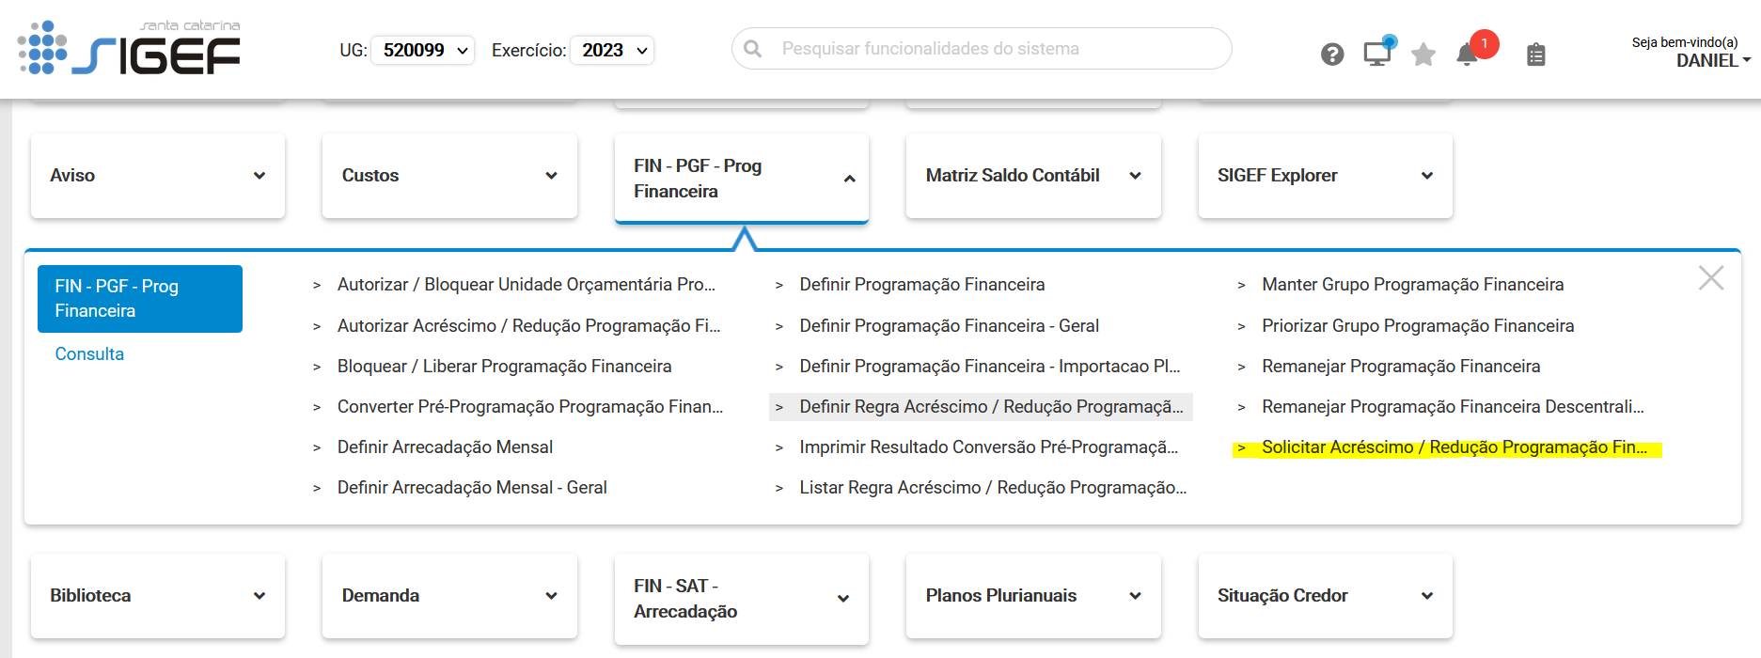
2.
Informar a Unidade Gestora/Gestão, a Fonte e o Grupo de onde se deseja retirar a cota (ou deixar em branco para que a tela apresente todas as Fontes e Grupos com saldo disponível).
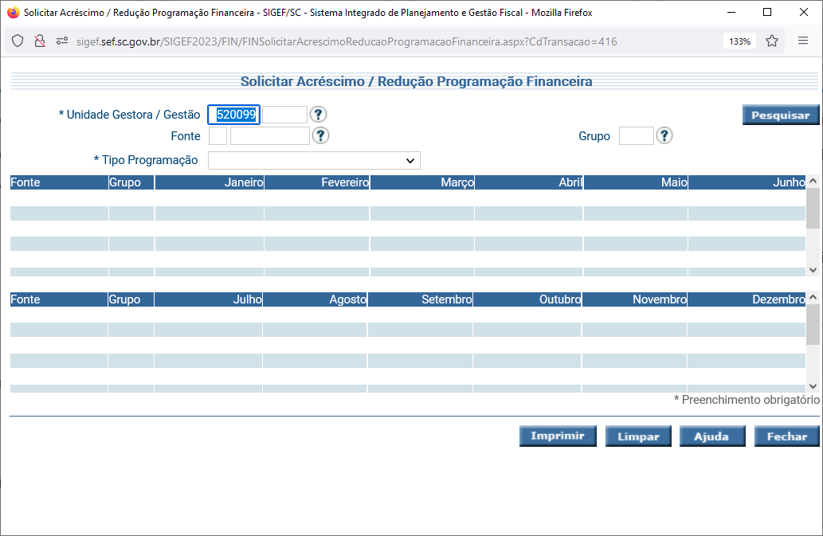

- Clicar na primeira coluna da linha que contém o grupo e o mês de onde se deseja retirar a cota.
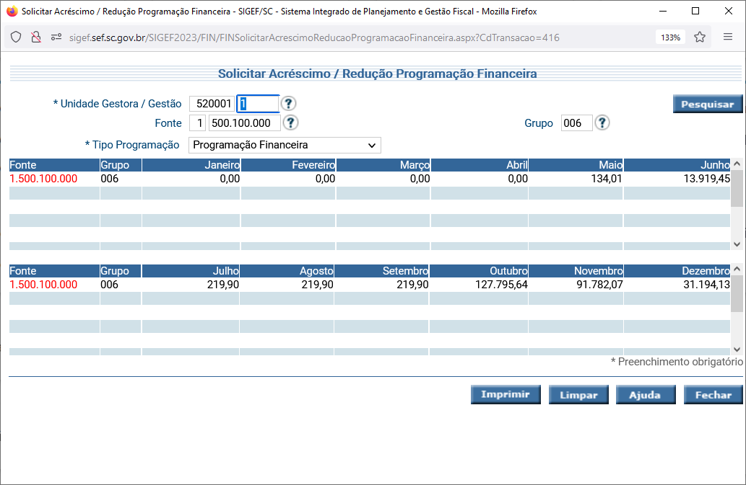

- Informar o grupo da programação financeira para onde se deseja remanejar a programação financeira e a justificativa. Também preencher os campos com os valores e os meses e confirmar a operação. É de extrema importância o preenchimento do campo “justificativa” com o máximo de informações relevantes possível, para subsidiar a Gerência de Programação financeira nas alterações solicitadas.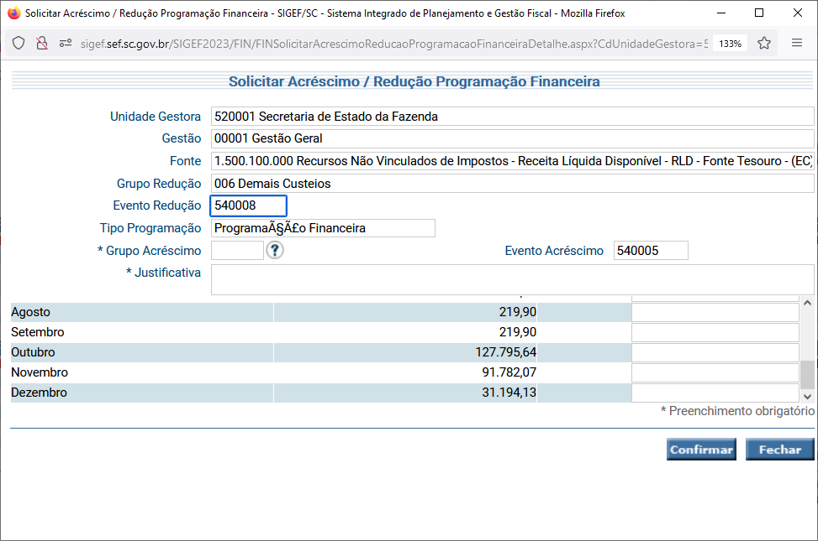

LIBERAÇÃO DA PROGRAMAÇÃO FINANCEIRA PARA FONTES DE ARRECADAÇÃO PRÓPRIAS

No início de cada exercício financeiro são liberadas cotas de programação financeira para os órgãos nessas Fontes conforme valores determinados pelo
Governador do Estado e publicados no Decreto de Programação Financeira. Liberações adicionais estão condicionadas à existência de disponibilidade
financeira suficiente e devem ser autorizadas pelo Chefe do Poder Executivo.

Preenchidos esses requisitos, os órgãos devem encaminhar email para a Gerência de Programação Financeira (progfin@sef.sc.gov.br) solicitando a
programação financeira.

LIBERAÇÃO DA PROGRAMAÇÃO FINANCEIRA PARA FONTES DE SUPERÁVIT

Para liberação da programação financeira referente a Fontes de Superávit, primeiro deve-se criar o orçamento no SIGEF.

Após essa etapa, a Unidade Gestora deve entrar em contato com a Gerência de Programação Financeira (progfin@sefaz.sc.gov.br) para liberação das cotas de programação observando os seguintes pontos:

- É importante que as Unidades Gestoras verifiquem se a disponibilidade financeira foi convertida na fonte de recursos de superávit correspondente.
- Quando o superávit for com recursos do Programa PACTO por Santa Catarina, a solicitação da programação financeira deve ser encaminhada
pela equipe que realiza a gestão de recursos do PACTO na Secretaria do Planejamento.
- Valores de restos a pagar que sejam cancelados durante o exercício só podem ser convertidos em superávit se forem recursos de convênios ou financiamentos. Restos a pagar cancelados em outras fontes de recurso só poderão ser aproveitados no superávit do exercício com autorização do Secretário da Fazenda.

RECEITA VERSUS PROGRAMAÇÃO FINANCEIRA

Nas solicitações de cotas adicionais em fontes de receita próprias, os órgãos devem considerar o quanto possuem de arrecadação mensal e compará-la com a programação financeira já liberada. Esta verificação tem como objetivo manter a fonte de recurso do órgão equilibrada, conforme exigido pela Lei de Responsabilidade Fiscal.

Apresentamos um exemplo utilizando a Unidade Gestora 440023 para mostrar como realizar esta avaliação:
- Para consultar a receita do órgão é possível utilizar a funcionalidade do SIGEF: “Imprimir Arrecadação Fonte Receita” no módulo FIN – SAT – Arrecadação conforme mostram as imagens a seguir:

- Selecionar a funcionalidade “Imprimir Arrecadação Fonte Receita”

- Preencher os campos Unidade Gestora e Fonte de Recurso e clicar no botão “Imprimir”
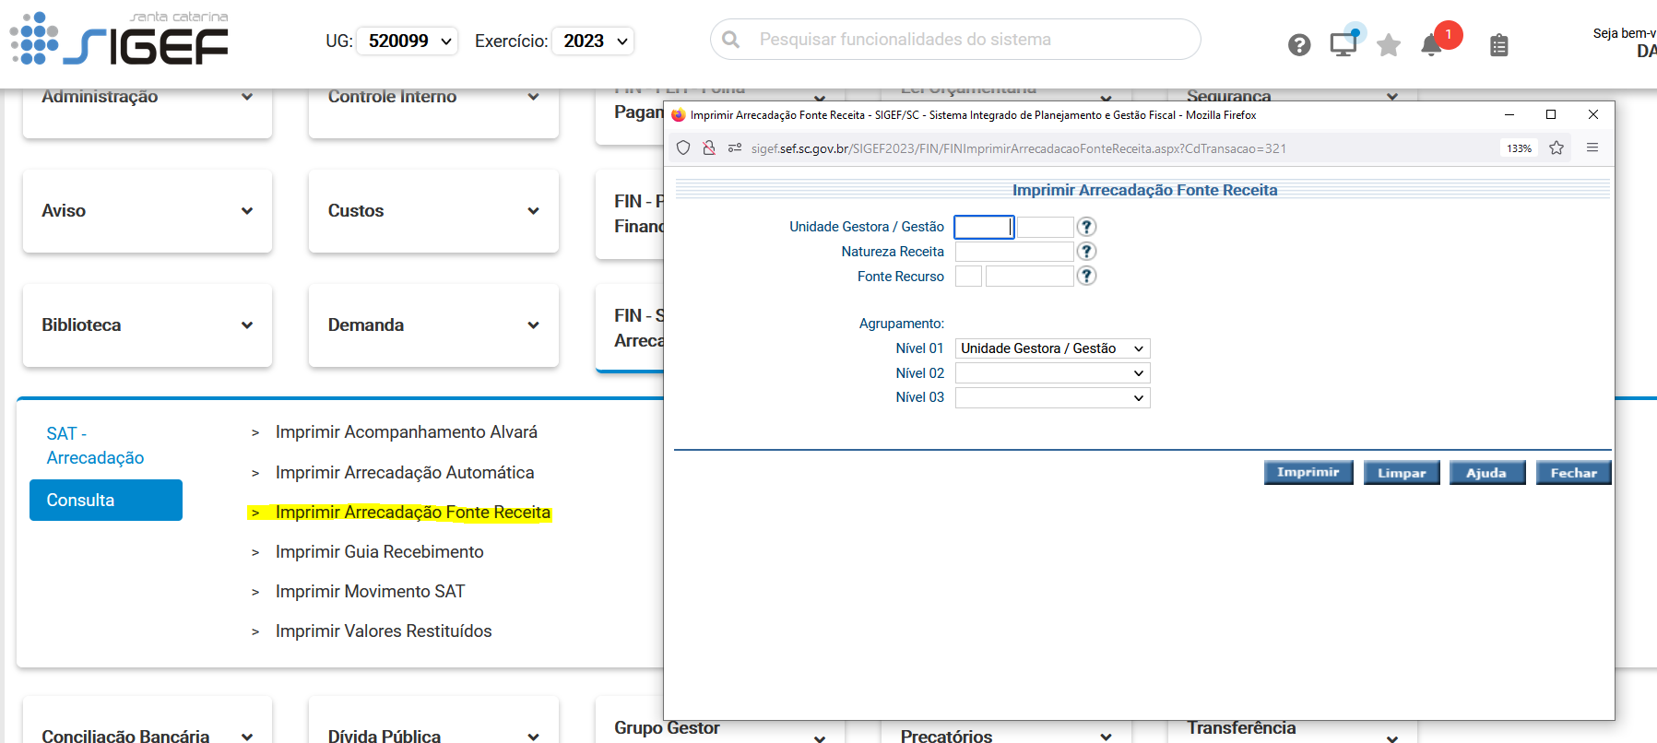

- Visão do relatório
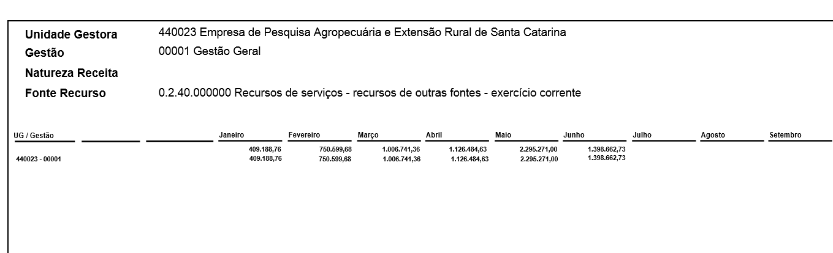

- Comparar a receita acumulada com a programação financeira:

A programação financeira do órgão pode ser consultada utilizando o Relatório da Programação Financeira, apresentado na página 12 deste manual.
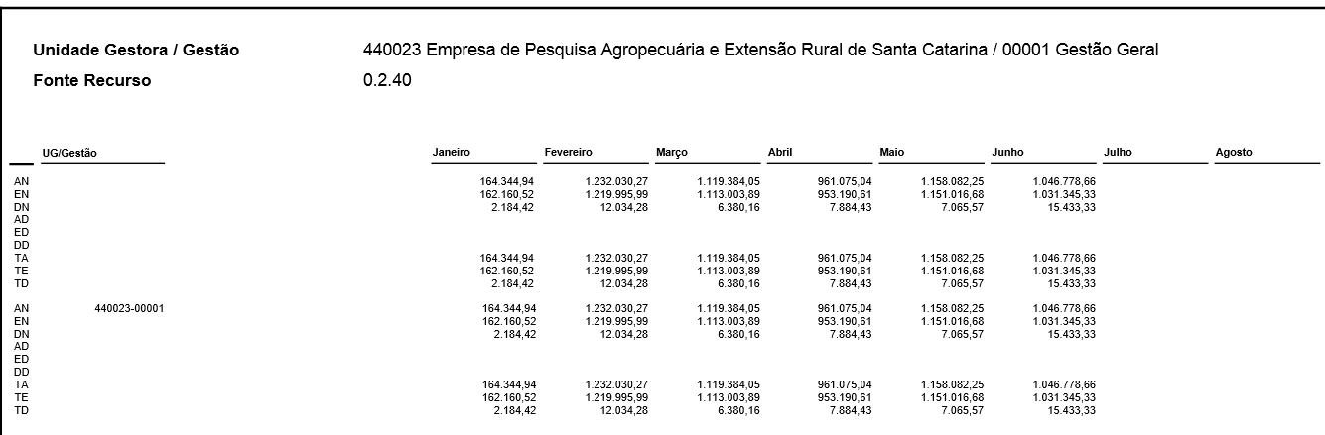

REMANEJAMENTO DA PROGRAMAÇÃO FINANCEIRA ENTRE OS MESES

O remanejamento da programação financeira para outros meses pode ser feito diretamente no SIGEF utilizando a funcionalidade “Remanejar Programação Financeira”(se for orçamento da própria Unidade Gestora) ou “Remanejar Programação Financeira Descentralização”(se for orçamento recebido por descentralização de outra UG).
O sistema permite o remanejamento para meses posteriores ou retornar a cota para um mês anterior desde que o mês de origem da cota não seja posterior ao mês corrente.
Caso a cota seja remanejada, por engano, para um mês posterior e seja necessário retornar a programação financeira para o mês original a Unidade Gestora deve entrar em contato com a Gerência de Programação Financeira da DITE e informar o número da Nota de Lançamento para que o cronograma possa ser ajustado. Se a cota remanejada por engano for proveniente de descentralização de outro órgão (não o Tesouro), a Unidade gestora deve entrar em contato com o órgão que efetuou a descentralização para efetuar os ajustes necessários.
Os procedimentos para remanejamento estão descritos nas páginas a seguir:

- Selecionar a funcionalidade Remanejar Programação Financeira no Módulo FIN-PGF-Prog Financeira
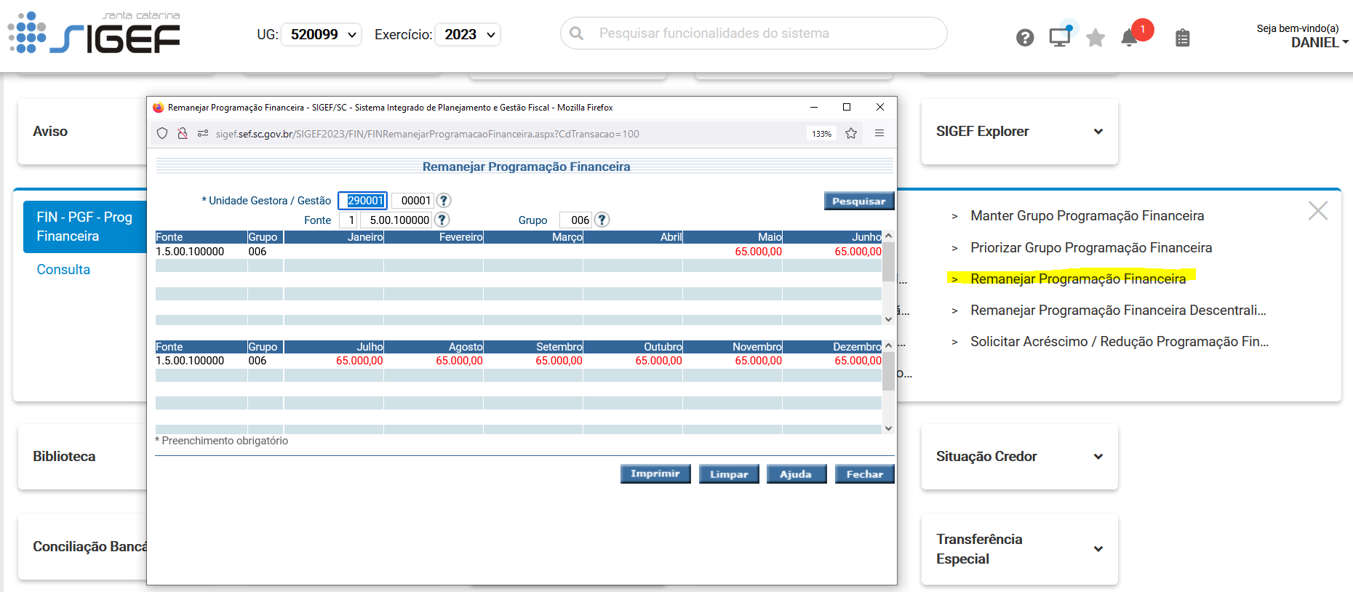

- Preencher os campos Unidade Gestora (Obrigatório), Fonte (opcional) e Grupo (opcional) e clicar em Pesquisar
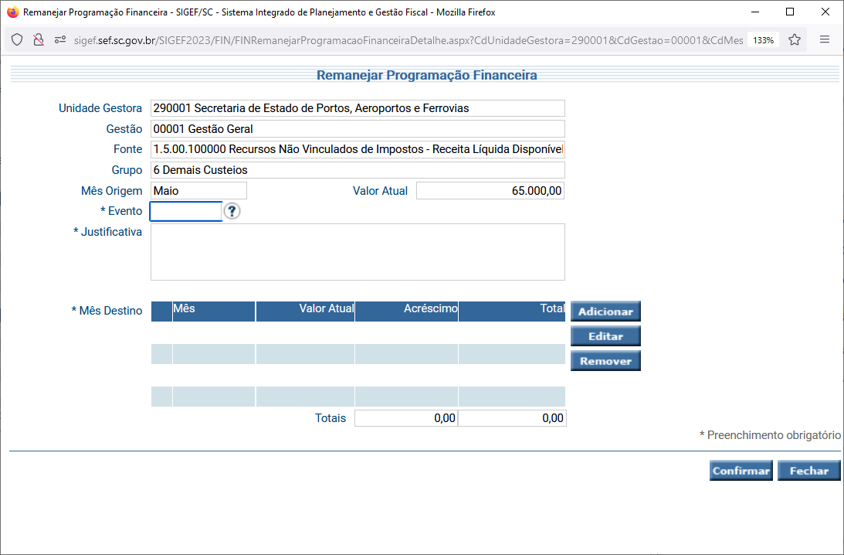

- Informar o número do Evento (540011) a Justificativa e adicionar os meses de destino para as cotas com os respectivos valores.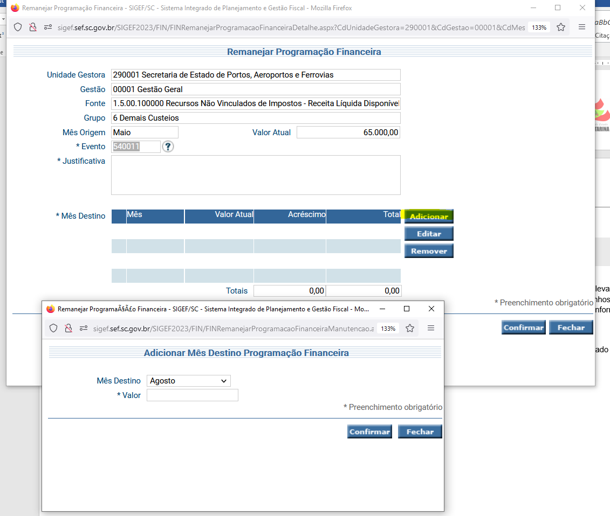

ERROS COMUNS: SALDO INSUFICIENTE NA COTA DE PRÉ-EMPENHO

Quando uma despesa é pré-empenhada no sistema LIC, o saldo disponível para empenho na programação financeira não é diminuído. Isto pode levar a Unidade Gestora a acreditar que possui um saldo maior do que aquele que de fato possui. Para consultar o saldo disponível líquido dos pré-empenhos já realizados, deve-se utilizar a funcionalidade “Detalhar Conta” no módulo “Contabilidade” e informar a conta contábil 8.2.2.2.1.09.00.00, conforme mostrado na figura da página a seguir.

Antes de solicitar cotas adicionais para solucionar este problema, verifique a possibilidade de se remanejar saldo de outros grupos para o grupo desejado ou estornar pré-empenhos.

ERROS COMUNS: SALDO INSUFICIENTE NA COTA DE PRÉ-EMPENHO

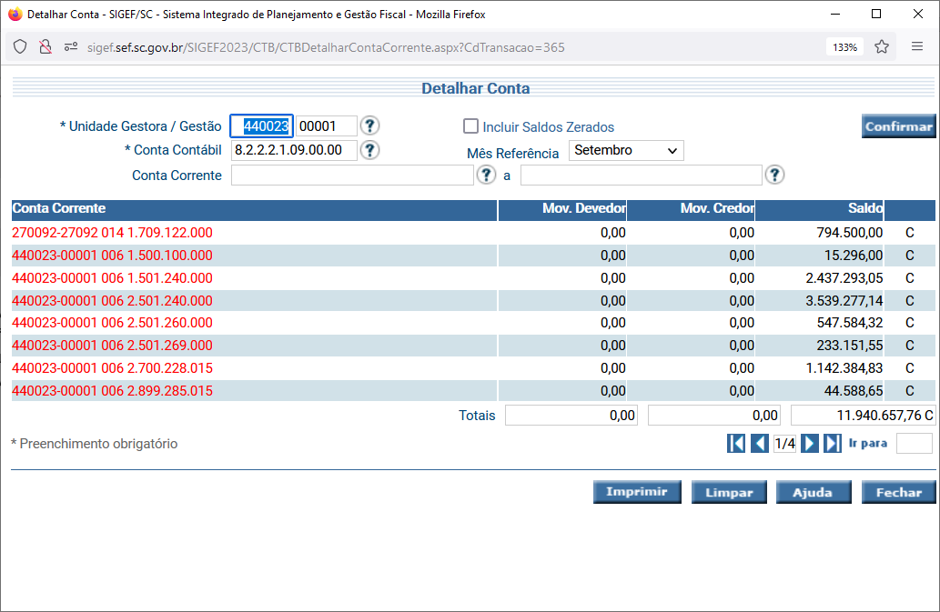

ERROS COMUNS: SALDO INSUFICIENTE NA COTA DE PROGRAMAÇÃO FINANCEIRA

Além de utilizar o “Relatório de Programação Financeira”, a Unidade Gestora também pode consultar seu saldo de programação financeira na funcionalidade “Detalhar Conta” no módulo “Contabilidade” e informar a conta contábil “8.2.2.2.1.04.00.00”. (figura mostrada na página a seguir)
Um erro comum ao se tentar realizar um empenho é o SIGEF informar que não existe saldo de programação financeira nessa conta contábil.
Antes de solicitar programação financeira adicional, verifique a possibilidade de se remanejar saldo de programação de outros grupos para o grupo desejado.

ERROS COMUNS: SALDO INSUFICIENTE NA COTA DE PROGRAMAÇÃO FINANCEIRA

